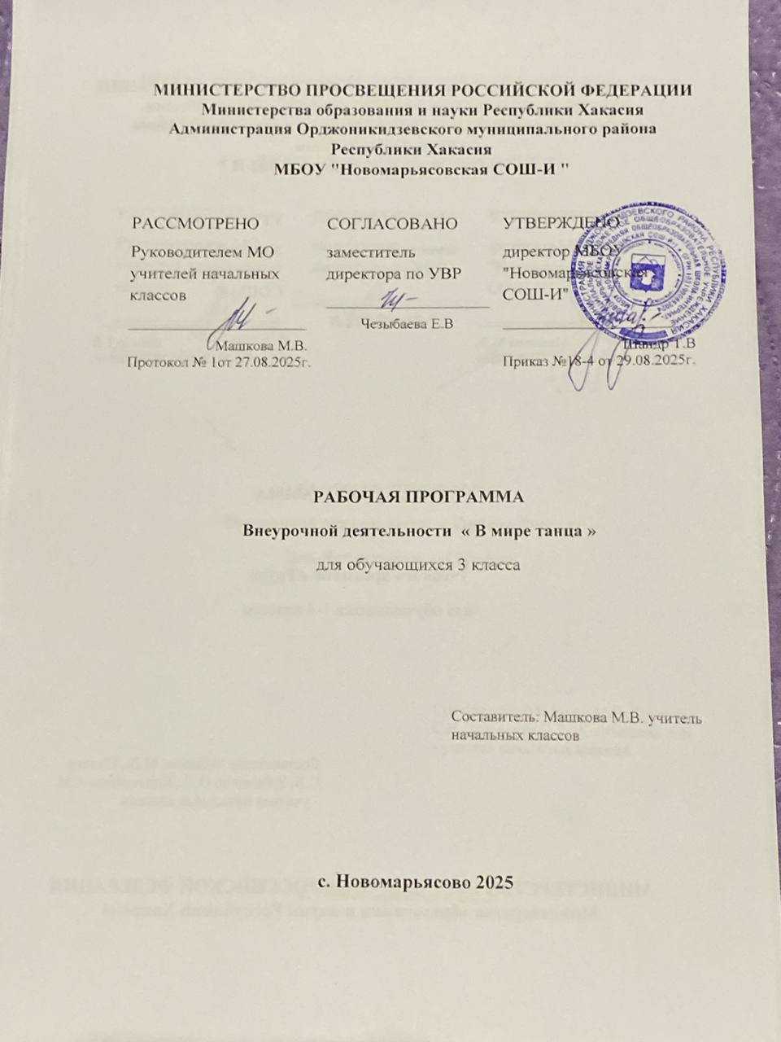
Пояснительная записка

Программа внеурочной деятельности «В мире танца» является программой общекультурной направленности. Программа составлена в соответствии с требованиями Федерального государственного образовательного стандарта начального общего образования.
Срок реализации программы: 4 года.
Программа предназначена для организации внеурочной деятельности обучающихся 1-4 классов, рассчитана на 33 часов в 1 классе и на 34 часов во 2-4 классах (1 час в неделю).
Целью программы является приобщение детей к танцевальному искусству, развитие их художественного вкуса и физического совершенствования.
Основные задачи:
Обучающая: формировать необходимые двигательные навыки, развивать музыкальный слух и чувство ритма.
Развивающая: способствовать всестороннему развитию и раскрытию творческого потенциала.
Воспитательная: способствовать развитию эстетического чувства и художественного вкуса.

Результаты освоения курса внеурочной деятельности

Личностные | Метапредметные | Предметные
•​ знать о формах проявления заботы о человеке при групповом взаимодействии;  •​ правила поведения на занятиях, в игровом творческом процессе;  •​ правила игрового общения, о правильном отношении к собственным ошибкам, к победе, поражению;  •​ анализировать и сопоставлять, обобщать, делать выводы, проявлять настойчивость в достижении цели;  •​ соблюдать правила поведения в танце  •​ правильно взаимодействовать с партнерами по команде (терпимо, имея взаимовыручку и т.д.);  •​ выражать себя в различных доступных и наиболее привлекательных для ребенка видах творческой и игровой деятельности. | •​ знать о ценностном отношении к искусству танца, как к культурному наследию народа;  •​ иметь нравственно-этический опыт взаимодействия со сверстниками, старшими и младшими детьми, взрослыми в соответствии с общепринятыми нравственными нормами;  •​ планировать свои действия в соответствии с поставленной задачей;  •​ адекватно воспринимать предложения и оценку учителя, товарища и других людей;  •​ контролировать и оценивать процесс и результат деятельности;  •​ договариваться и приходить к общему решению в совместной деятельности;  •​ использовать полученные сведения о многообразии танцевального искусства красивую, правильную, четкую, звучную речь как средство полноценного общения;  •​ использовать способность выполнения музыкально-ритмических движений, танцевальных упражнений для получения эстетического удовлетворения, для укрепления собственного здоровья. | •​ овладеть необходимыми сведениями о многообразии танцевального искусства, танцевальной азбукой, танцевальными позициями, элементами музыкальной грамоты;  •​ уметь работать с танцевальными движениями: танцевальный шаг, переменный шаг, боковой шаг, галоп, подскоки, припадания, шаг с притопом, па польки, элементы русского танца (основные движения, ходы): ковырялочка, гармошечка, ёлочка;  •​ уметь исполнить элементы и композиции бальных и современных танцев;  •​ работать в группе, в коллективе;  •​ иметь первоначальный опыт самореализации в различных видах творческой деятельности;  •​ формирования потребности и умения выражать себя в доступных видах творчества, игре и использовать накопленные знания.

Содержание курса внеурочной деятельности
1 класс
Вводные занятия. Чарующий мир танца. Что такое танец? Танцы народов мира. Разрешите пригласить на танец. Разучивание комплекса упражнений для разминки. Вежливость и хорошие манеры в танце.
Азбука музыкального движения. Элементы классического танца. Ритмико-гимнастические упражнения. Движения на развития координации. Движения по линии танца. Танцевальные игры. Позиции в паре.
Танцевальная игротека. Разучивание танца «Фиксики». Комбинация «Ладошки». Танец-сценка «У оленя дом большой». Комбинация «Слоник». Комбинация «Гуси». Тематическая игра «Трамвайчик». Тематическая игра «Куклы». Музыкальная игра «Цепочки».
Танцевальный калейдоскоп. Танец «Стирка». Новогодний переполох. Подарок мамам. Общеразвивающие упражнения. Элементы современных танцев. Элементы современного танца. Разучивание танца «Диско». Танец «Ракета». Русский танец «Вечером на лавочке».
Итоговые занятия. Повторение танцев.

2 класс
Вводные занятия. Мир танца. В ритме танца.
Азбука музыкального движения. Общеразвивающие упражнения. Движения на развитие координации. Движение в паре. Пространство и мы. Перестроение в танце.
Танцевальная игротека. Тренировочный танец «Ладошки». Музыкально-ритмические подвижные игры. Музыкально-ритмическая игра «Я – герой любимой сказки». Понятие музыкального образа. Работа с образом под музыку. Тематическая игра «Весёлый оркестр». Хоровод «Сударушка». Музыкальная игра «Цепочки». Музыкальная игра «Тройка».
Танцевальный калейдоскоп. Танец «Полька»: основной шаг, фигуры «Польки». Новогодняя кутерьма. Танец «Солдаты – бравы ребятушки». Танец «Вару – Вару». Путешествие в мир народного танца: элементы народных танцев, хороводы Руси.
Итоговые занятия. Повторение танцев. Заключительное занятие «Танцевальная мозаика».

3 класс
Вводные занятия. Техника безопасности при выполнении упражнений. Задорная разминка.
Азбука музыкального движения. Работа над ритмическим рисунком. Упражнения на формирование правильной осанки. Упражнения на подвижность шейного отдела. «Часики». Основные позиции рук. Переход рук из позиции в позицию. Основные позиции ног. Паузы в движении и их использование. Упражнение на развитие актерских способностей. Образы пантомимой. Ориентирование на танцевальной площадке. Упражнения на ориентирование в пространстве.
Танцевальная игротека. Музыкально-ритмические игры. Музыкально-ритмические подвижные игры. Музыкальные игры «Коршун и курица», «Охранник музея»
Танцевальный калейдоскоп. Танец «Сударушка». На балу у Золушки: медленный вальс. Танец «Барыня». Новый год к нам мчится. Русский танец «Вечером на лавочке».
Итоговые занятия. Обобщающее занятие «Танцевальный марафон».

4 класс
Вводные занятия. Техника безопасности при выполнении упражнений. основные понятия. Ходьба. Виды ходьбы.
Азбука музыкального движения. Движения по линии танца. Перестроение, диагональ класса. Общеразвивающие упражнения. Упражнения на развитие координации. Упражнения на улучшение гибкости. Импровизация под музыку.
Танцевальная игротека. Пантомима. Этюд «Буратино». Танцевально-ритмические упражнения «Чарльстон, «Твист». Музыкально-ритмическая игра «Я- герой любимой сказки». Импровизация. Этюд «Пингвины».
Танцевальный калейдоскоп. Танец «Джайв». Танец «Фигурный вальс». Танцы народов мира. Танец «Ромашка». Танец «Дело было вечером».
Итоговые занятия. Подготовка к отчетному выступлению. Заключительное занятие «Класс-концерт».

Тематическое планирование с указанием количества часов, отводимых на изучение каждой темы

№ | Название раздела | 1 класс | 2 класс | 3 класс | 4 класс
1 | Вводные занятия | 3 | 3 | 2 | 2
2 | Азбука музыкального движения | 10 | 7 | 10 | 11
3 | Танцевальная игротека | 10 | 10 | 9 | 9
4 | Танцевальный калейдоскоп | 9 | 11 | 12 | 9
5 | Итоговые занятия | 1 | 3 | 1 | 3
 |  | 33 | 34 | 34 | 34

